SECONDAIRE 2

Semaine du 1er juin 2020

# Mot des directions

Chers élèves,

Ne lâchez pas votre bon travail, il faut garder le cerveau actif!

Nous sommes avec vous dans toute cette épreuve de la vie !

Bonne semaine, bon travail et prenez soin de vous !

L’équipe de direction

**Ça va bien aller**  

# Français, langue d’enseignement

L’affaire Saint-Aubin

Philipe restait retranché derrière un mur d’hostilité. Ne pas prononcer un mot pendant quelques heures était pour lui une chose si simple que rien de ce que lui disaient les policiers de la Sûreté du Québec ne vint à bout de son hermétisme[1]. Ses yeux semblaient morts. Sans doute parce qu’une partie de lui était morte en même temps que sa sœur.

En se concentrant, le garçon réussit à faire le vide autour de lui. Il oublia vite la panique qui régnait dans l’esprit de chacun, le va-et-vient continuel des agents entre la maison et la rue. Des inconnus circulaient chez lui en maître. Le drame de la veille leur autorisait cette violation de domicile et d’esprit.



Il ferma les yeux et revit sa grand-mère lui offrir un gâteau lors de son dernier anniversaire. Il revit son sourire chaleureux, goûta à nouveau à ses attentions. Il frémit en sentant son regard bienveillant se poser sur lui. Une larme glissa sur sa joue crispée. Ce temps-là appartenait au passé.

L’enquêteur de la Sûreté du Québec, Alain Coulombe, un homme dans la quarantaine, s’approcha en compagnie de M. et de Mme Saint-Aubin. Il demande à ses collègues de quitter la pièce. Il déboutonna son imperméable à la Colombo[2], enleva le vêtement et s’assit.

* J’aimerais que tu me dises ce qui s’est passé Philippe.

L’adolescent rouvrit les yeux et regarda l’homme sans broncher, presque avec défi. Il accepta enfin de parler.

* – Ce n’est pas moi.

Le policier se tourna vers les parents de Philippe. Mme Saint-Aubin éclata en sanglots en se cachant le visage.

* Parle-nous de ce que tu as fait, réitéra[3] l’enquêteur.
* Je suis allé me coucher. Et maman est venue me chercher. Elle pleurait. Elle tremblait. Je ne comprenais rien. Je me suis levé et je l’ai vue dans son lit. Ma sœur était morte.
* Comment le savais-tu ? L’as-tu touchée ?

Philippe considéra qu’il avait suffisamment parlé. Il replongea dans le silence. La mort se devine, même de loin, eut-il envie de répondre. Mais cet homme, ainsi que tous les autres qui déambulaient depuis la veille en se bousculant, interprétait mal la moindre de ses paroles.

* Je sais que tu n’aimais pas beaucoup ta sœur, poursuivit le policier d’un ton patient.

Le garçon jeta un coup d’œil à ses parents. Ne pas aimer, c’était un euphémisme[4]. Détester, haïr, exécrer ou abhorrer aurait été plus juste. Mais qui maudissait-il le plus : sa sœur, innocente et impuissante devant la condition qu’elle vivait[5], ou ses parents, coupables et volontaires dans le choix de leur affection ?

Peut-être détestait-il plus encore ce qu’il était devenu à cause d’eux. Ou ce qu’il était devenu à cause de lui…

Une fois de plus, Mme St-Aubin fondit en larmes. Son époux l’emmena et referma la porte avec douceur. L’attitude calme et polie du policier changea légèrement. Il parla des faits, et l’air se chargea de menaces.

* Selon toute vraisemblance, ta sœur a été assommée et elle est morte étouffée. Je ne sais pas encore dans quel ordre ça s’est produit, mais…

Philippe secoua la tête.

* Vous n’avez pas encore reçu les résultats du coroner[6] ?
* Ta sœur n’est pas morte dans son sommeil, mais alors qu’elle prenait son bain. On a voulu camoufler son décès. C’est ça que le coroner va me dire. Je fais ce métier depuis assez longtemps pour le savoir, pour le deviner, pour le pressentir. On a retrouvé la serviette, Philippe.

L’homme fit une pause. Il attendit la réaction de l’adolescent qui le regardait toujours sans se laisser intimider.

* La serviette se trouve dehors, renchérit l’enquêteur. Dans les cendres d’un foyer qu’on a allumé en vitesse. Je sais que c’est toi. J’ai un témoin oculaire. Pourquoi as-tu brûlé la serviette ?

Philippe frissonna. Sa respiration devint plus saccadée.

* As-tu tué ta sœur ?
* Non.

Le poing de l’enquêteur se referma sur sa cuisse. Il plissa les yeux pour mieux scruter les traits du garçon.

* Ce n’est pas moi, répéta le suspect en baissant la tête.

Coulombe soupira. Il comprit qu’il ne tirerait rien de Philippe Saint-Aubin. Il fallait jouer autrement. Avec force et intimidation. Il sourit.

* Tu as encore quatorze ans ? Quatre ans en centre d’accueil, ça risque de…
* L’adolescent se retourna lentement. Il afficha un sang-froid déroutant.
* Vous ne connaissez pas ma famille, le coupa Philippe d’une voix amère. Vous ne savez pas qui je suis. Et vous vous permettez de me faire des menaces ? Je sais ce que j’ai fait et je sais ce que je n’ai pas fait. Moi seul ai besoin de connaître la vérité. Vous pouvez m’emmener où vous voudrez, ça m’est égal. Je ne vous dirai rien. Parce que vous n’êtes pas prêt à entendre la vérité.
* Je t’écoute.
* Non, vous ne m’écoutez pas. Quand je vous dis *ce n’est pas moi*, vous pensez *il ment*. La vérité n’est pas seulement dans les faits, elle est aussi dans les intentions. *Actus reus* et *mens rea*!

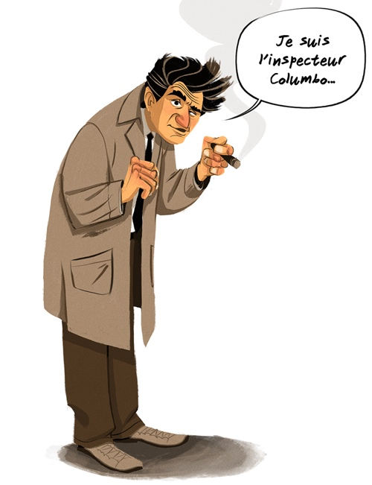Cette fois, l’enquêteur tressaillit[7]. Il se rappela un cours de criminologie qu’il avait suivi à l’Université de Montréal, à la fin des années soixante. *Actus reus* et *mens rea*. Deux termes latins employés en droit et signifiant *geste criminel* et *intention criminelle.* Décidément, il n’avait pas affaire à n’importe quel suspect. Il venait d’apprendre à ses dépens que le jeune Saint-Aubin, en plus d’être très articulé et de ne pas s’en laisser imposer, possédait en lui des ressources impressionnantes. Il n’hésitait pas à se servir de ses connaissances pour ne rien avouer. Le policier ne réglerait pas cette affaire aussi rapidement qu’il l’avait cru.

Sonia K. Laflamme, *L’affaire Saint-Aubin*, Vents d’Ouest, 2005, p.43-48

L’affaire Saint-Aubin

Questionnaire

1. Complète le schéma narratif suivant :

|  |  |
| --- | --- |
| Étape | Description |
| **Situation initiale** | Qui ?  Quoi?  Quand?  Où? |
| **Élément déclencheur** |  |
| **Déroulement** |  |
| **Dénouement** |  |
| **Situation finale** | Qui ?  Quoi?  Quand?  Où? |



1. Trouve et résume un passage qui n’est qu’une pensée du personnage et non un événement qui se passe en temps réel.

________________________________________________________________________________________________________________________________________________________________________________________________

1. Rempli la fiche de personnage suivante selon les caractéristiques de Philippe St-Aubin. N’utilise pas les caractéristiques nommées à la question 5.

|  |  |
| --- | --- |
| Catégorie de caractéristique | Caractéristiques |
| État civil |  |
| Portrait physique |  |
| Portrait psychologique |  |
| Contexte social |  |

1. 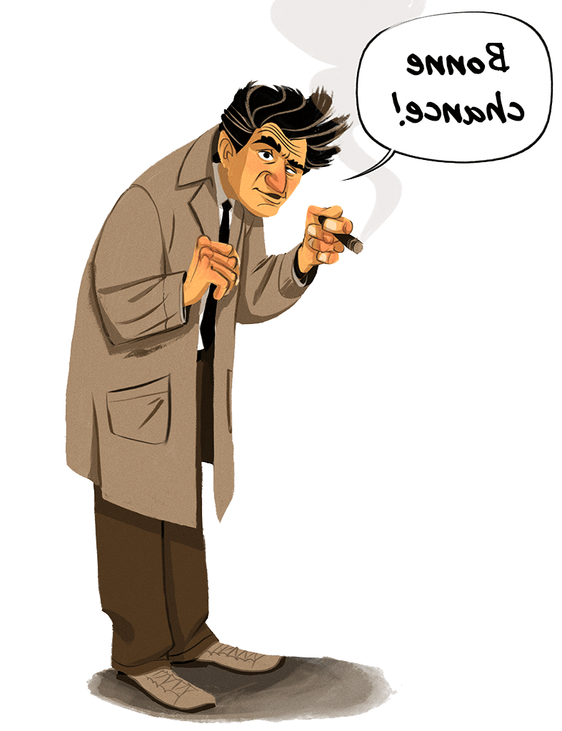Les personnages suivants sont-ils des adjuvants ou des opposants?
   1. Les parents de Philippe : _______________________
   2. L’enquêteur : ________________________________
2. Pourquoi pourrait-on dire que Philippe...
   1. … ne s’aime pas beaucoup?

___________________________________________________________

* 1. … est intelligent et cultivé?

___________________________________________________________

**Exercice sur les classes de mots**

1. Dans les phrases suivantes, identifie les noms communs (nc), les noms propres (np), les déterminants (d), les verbes (v), les adverbes (av), les adjectifs (adj), les pronoms (pro) les prépositions (prép) et les conjonctions (c).
2. Carmen passera au bureau de poste dans la journée.
3. Les qualifications se dérouleront la semaine prochaine au Texas.
4. On rend hommage à une enseignante dévouée partant à la retraite.
5. J’ai reçu une offre spéciale pour m’abonner à cette revue.
6. Le millionnaire Louis Leromancier a donné généreusement de son temps aux enfants malades, car il a perdu le sien.
7. Dans les phrases ci-dessus, souligne les verbes conjugués et encercle les groupes qui ont la fonction de sujet.
8. Révise les stratégies de révision de texte dans ton agenda à la page 14.

# Anglais, langue seconde

This exercise can help you surprise your family. It’s also very useful to make British pancakes or *crêpes*.

|  |
| --- |
| ***HOW TO MAKE BRITISH PANCAKES*** |

<http://www.youtube.com/watch?v=ayIuoNCaD7I>

<http://www.youtube.com/watch?v=PnCVZozHTG8>

1. ***What do I need? Check in the links to know what are the ingredients.***

some butter / some yeast / a whisk / some salt / a bowl /

½ a litre of milk / a frying pan / 500 gr of flour / 4 eggs

***2) Instructions: write the words in order.***

a bowl. / take / First,

______________________________________________________

into the bowl. / put / Next, / 250 grams of flour

______________________________________________________

into the bowl, / break / Then, / 4 eggs

_______________________________________________________________

into the bowl. / add / and / ½ litre of milk

_____________________________________________________________________

some yeast to the flour, / add / Then,

_____________________________________________________________________

a pinch of salt. / add / and

______________________________________________________________________

with / mix / Next, / a whisk.

___________________________________________________________________________

some butter / Use / for cooking.

_________________________________________________________________

the pancakes / cook / Finally / in a frying pan.

____________________________________________________________________________

What’s Cooking Next?

Complete the questions with the right question words. (Where/ What(x2) /When/ How much/ How many/ Which (x2)/ Why/ Who)

1) ____________ do you like to cook? Macaroni and cheese.

2) _____ _______ ingredients do you need? Around seven ingredients.

3) ___________ do you like to eat this? For lunch, around 12 :00 PM.

4) ___________ are you most comfortable to eat this? At my home.

5) ___ _______ time does it take to cook? It takes 20 minutes to cook.

6) ________ do you like to cook this? Because everyone likes this.

7) _________ taught you this recipe? My Grandma taught me this recipe.

8) ________ cheese do you use? I use cheddar chesse.

9) ________ do you like to drink with this? I like to drink a lemonade glass

10) __________ vegetables do you like put inside? Peppers and onions.

----The answers will be given next week.-- *Bon Appétit!!*

## Anglais enrichi

Cliquer sur le lien suivant :

<http://polybel.csp.qc.ca/files/2020/05/anglais-sec.2-enrichiHolesNovelStudy12-22.pdf>

# Mathématique

**Corrigé de la semaine du 25 mai**

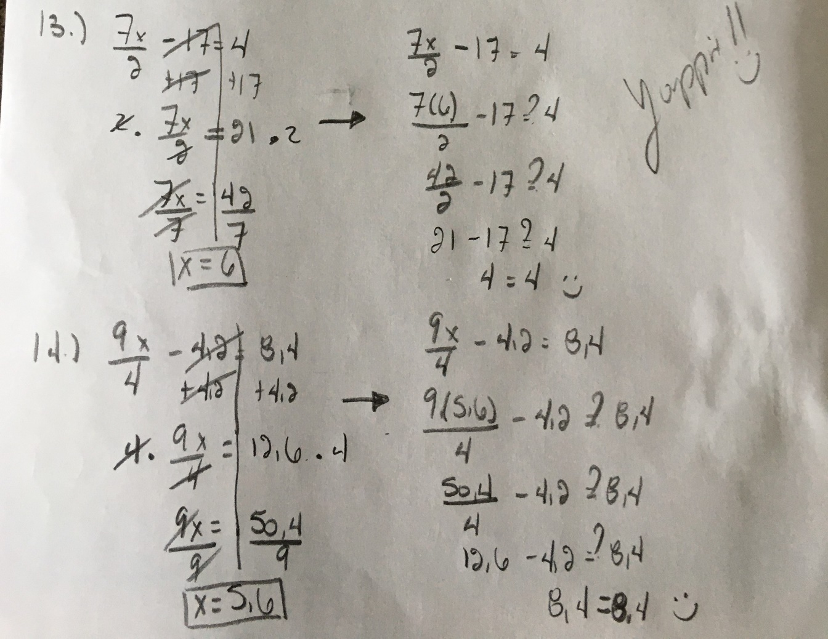

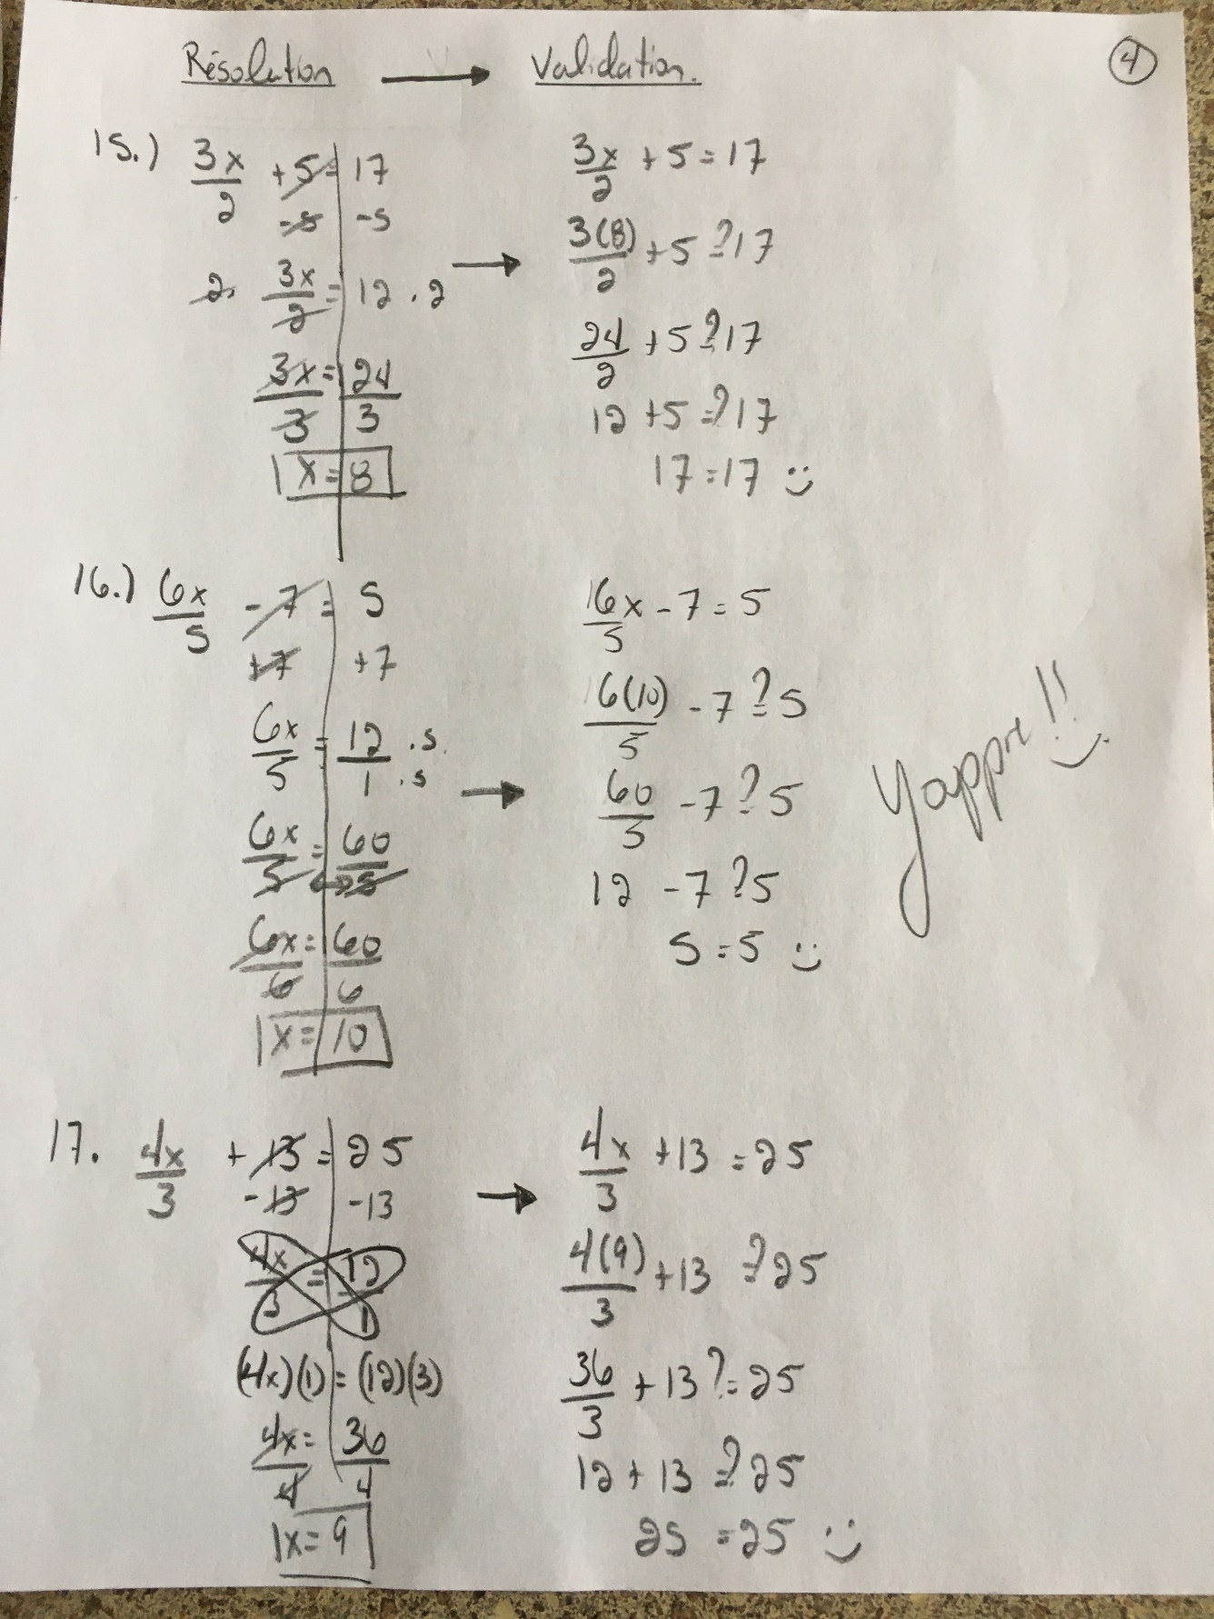

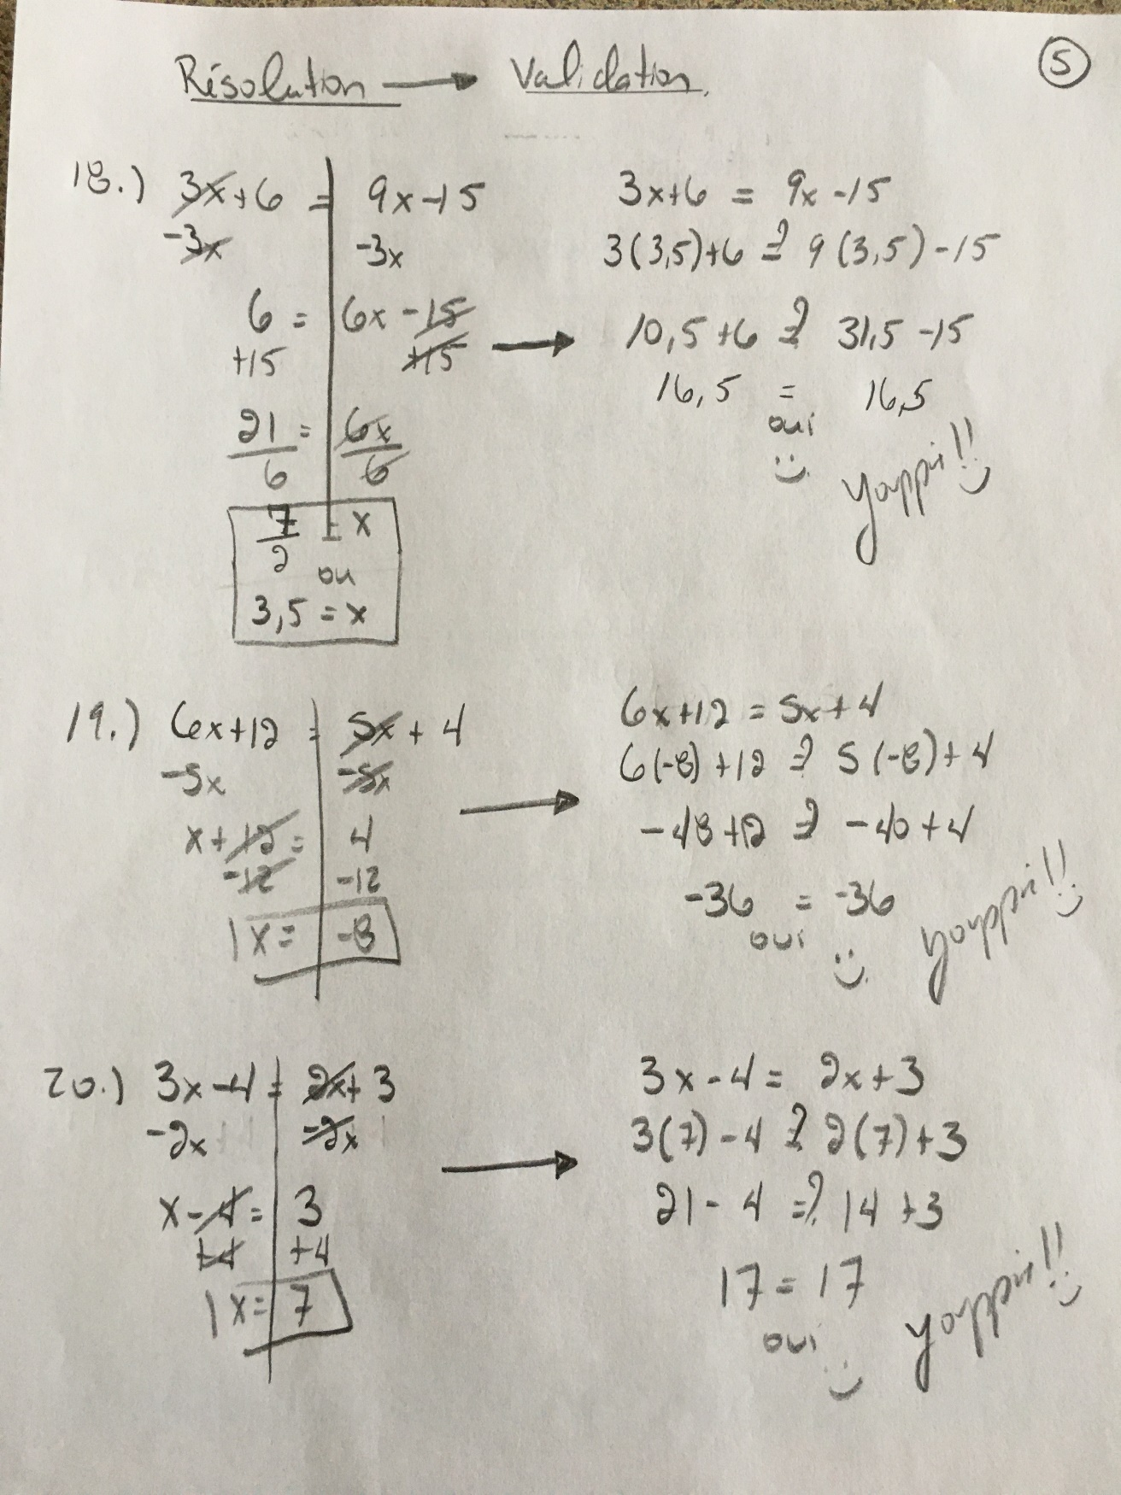

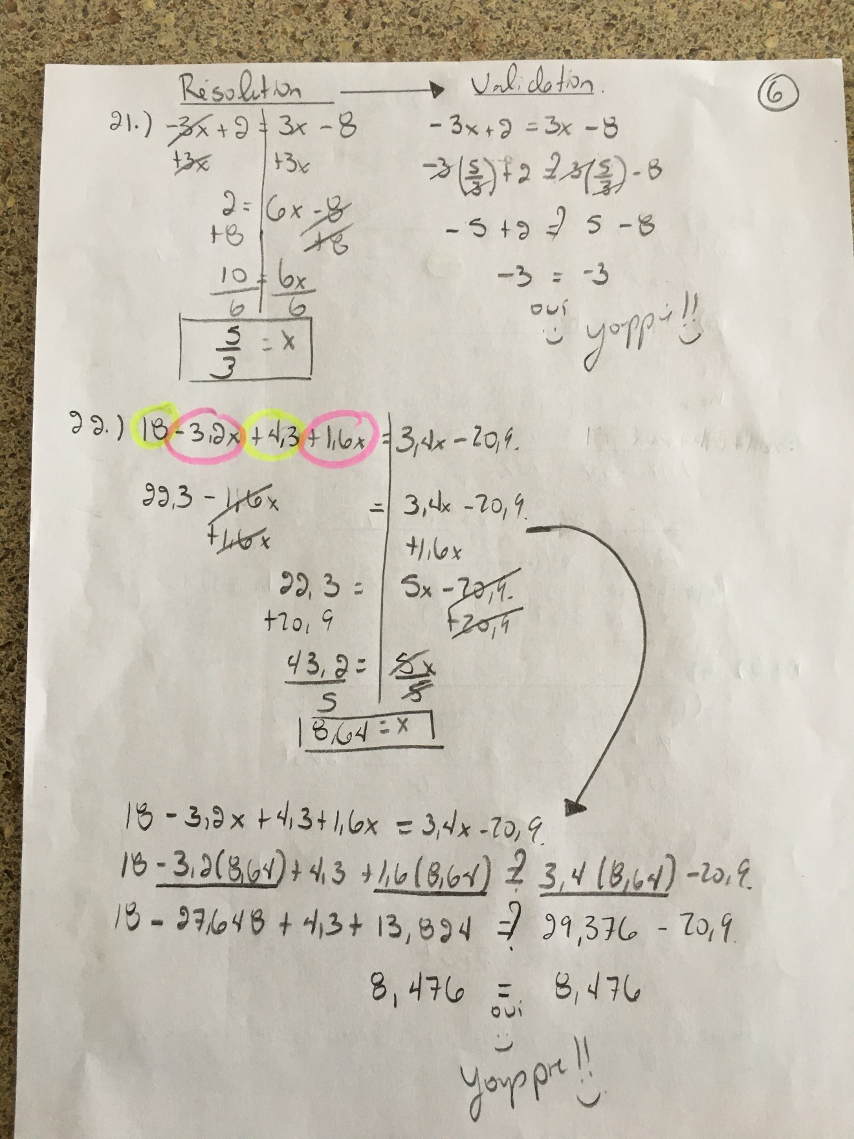

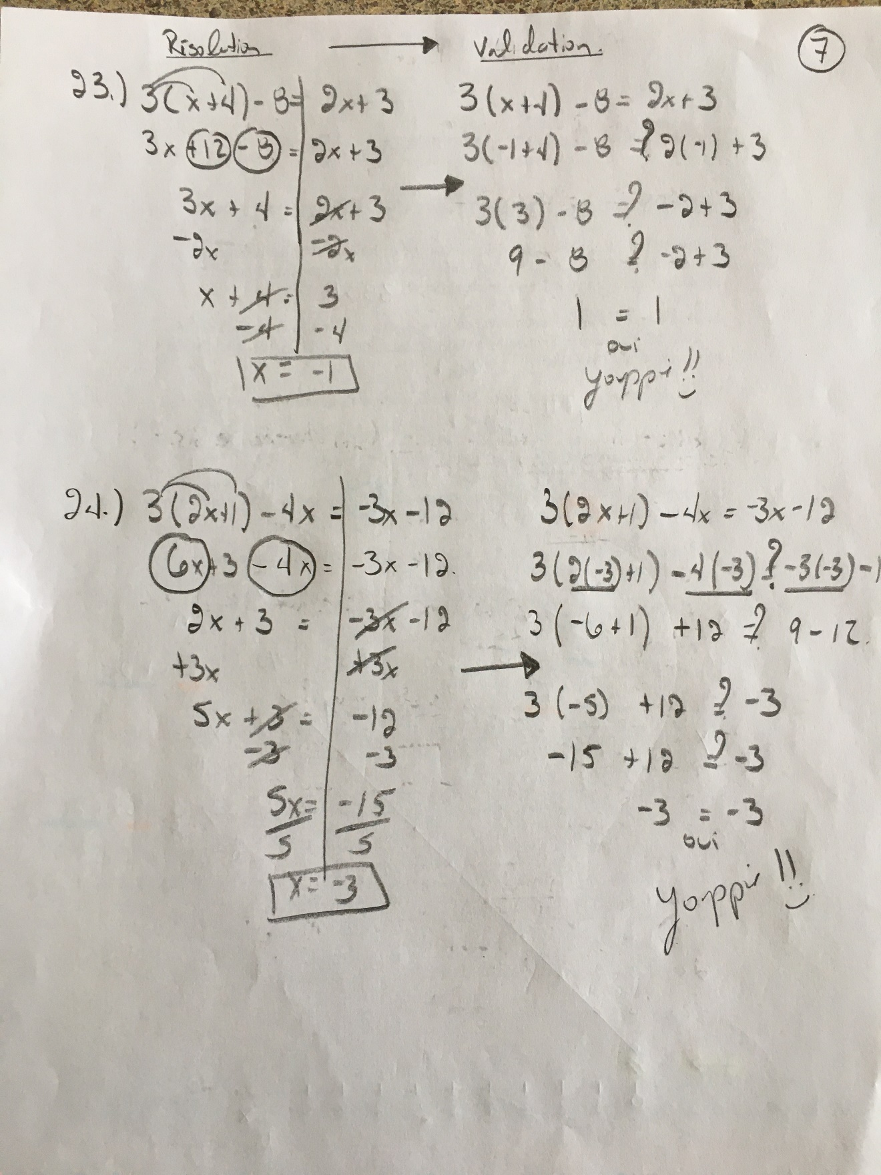

**Mathématique – Secondaire 2 – 1 juin**

(Le corrigé sera disponible la semaine prochaine)

**Modes de Représentation**

1. Un cinéma vend une carte d’abonnement au prix de 20$ pour un an. Cette carte donne droit à une entrée à 5$ au lieu de 7$ pour voir un film.

1. Complétez la table de valeurs ci-dessous qui montre ce qu’il en coûte à la personne abonnée, selon le nombre d’entrées.

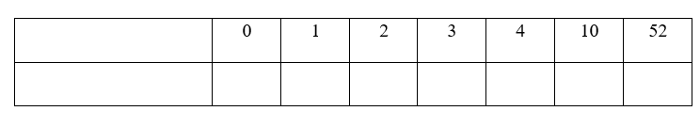

1. Représentez cette même situation par un graphique cartésien.



1. Détermine la règle représentant aussi cette situation.

Rép. _______________

1. Est-il possible, que 2 personnes (un avec l’abonnement et l’autre sans abonnement) déboursent le même prix, pour le même nombre d’entrées? Explique ta réponse.

________________________________________________________________________________________________________________________________________________________________________

# Science et technologie

**LA CONSERVATION DE LA MATIÈRE**

**OÙ TROUVER L’INFORMATION**

Dans ton cahier d’activités CONQUÊTES: pages 36 à 42. Tu le retrouves également sur TEAMS de ton groupe classe dans l’onglet CONQUÊTES de la barre du haut.

Sur ALLO PROF :

* LECTURE : <http://www.alloprof.qc.ca/bv/pages/s1042.aspx>
* EXERCICES : <http://exercices.alloprof.qc.ca/nqw/web/science-et-technologie/es1042/>

Les CAPSULES VIDÉOS : Elles **sont disponibles dans un document Word dans TEAMS/Ton groupe classe/Général/3- Semaine du 1er juin/Fichiers/Word Science 2e sec 1er juin Conservation de la matière.**

* VIDÉO : <https://www.youtube.com/watch?v=na-z85rw3Z4&feature=emb_logo>
* VIDÉO : <https://www.youtube.com/watch?time_continue=85&v=surOJNts53E>
* VIDÉO : <https://www.youtube.com/watch?v=BPpnRlXKo0s>
* VIDÉO : <https://www.youtube.com/watch?v=zhshtzxgFE8>

**OÙ TROUVER LE DEVOIR**

Sur TEAMS de ton groupe classe/Général/ l’onglet « Devoir ». **».**

**C’est un questionnaire FORMS… Attention toutefois : si tu commences le questionnaire, tu dois absolument le compléter avant de le fermer, sinon ton enseignant reçoit un devoir incomplet. Ce formulaire n’accepte qu’une seule réponse par personne. Impossible pour toi de recommencer ton devoir!**

Bon travail et Bonne semaine!

Ton prof de science

# Éducation physique et à la santé

Entraînement de la semaine

Cartes à jouer

Chaque jour, tu dois piger une dizaine de cartes et faire les exercices qui s’y rattachent. Le chiffre indique le nombre de répétitions. (K=13, Q=12, J=11)

= Burpees

= Squats

= Pompes

= Redressements assis

Jokers = 20 Fentes sautées

# Arts

**Arts Plastiques**

*Cinquième projet*

Pour tous les élèves de l’école secondaire Polybel.

**Dessine ton autoportrait ou**

**de mémoire celui de ton prof d'arts plastiques.**

Médium: **Aux choix de l’élève**. Tout médium est permis.

Suggestion: Travailler avec du café.

Date de remise:  15 juin

***[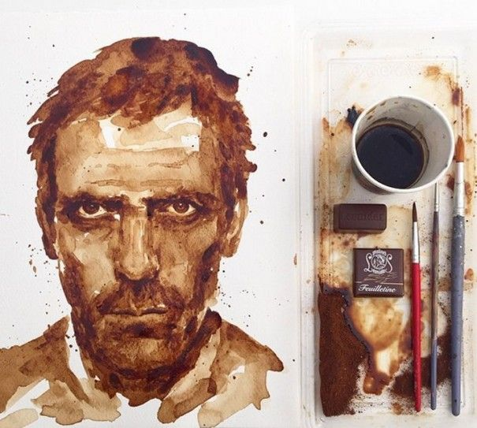](http://mondesetmerveilles.m.o.pic.centerblog.net/o/Dessins-cafe-Docteur-house-Maria-Aristidou-605x543.jpg)***

**Maria A. Aristidou**

Bonne création!

# Éthique et culture religieuse

Bonjour chers élèves!

Cette semaine la trousse du ministère te propose une conscientisation sur l’ampleur du phénomène mondial des jeux vidéo et les enjeux qu’ils soulèvent. Avec du matériel en ligne, il te propose même de créer ton propre jeu vidéo!

Au mois de mars, avant de se laisser abruptement…;( nous avions débuté le thème des êtres mythiques (dieux et déesses, demi-dieux et demi-déesses, héros et héroïnes, animaux mythiques, etc.) ainsi que des êtres surnaturels (anges, diables, esprits, etc.)

Nous te proposons donc cette semaine de créer un être mythique ou surnaturel qui pourrait se retrouver dans ton jeu vidéo! Ce n’est pas tant le dessin qui est important mais plutôt ce que tu veux lui donner comme force, pouvoir, caractéristiques physiques, attributs psychologiques, forme, couleur, etc. N’oublie pas de lui trouver un nom!

Tes seules limites sont celles que tu t’imposeras selon tes propres valeurs comme les concepteurs des jeux vidéo!

**BONNE CONCEPTION**

# Géographie

**Travail de consolidation**

**Mis en ligne le 1er juin 2020**

Bonjour chers élèves,

Ce travail vous permettra d’améliorer votre compétence quant à la localisation des différents pays/régions du monde. Amusez-vous tout en améliorant vos connaissances en géographie!

* Vous devez vous rendre sur le site suivant : <https://www.jeux-geographiques.com/>
* Sur l’onglet « Europe » faites le jeu « Pays d’Europe ». Jouez à ce jeu de localisation jusqu’à ce que vous soyez capables d’y répondre sans faire d’erreur.
* Sur l’onglet « Europe » faites le quiz « Grand quizz Europe ». Faites ce quiz et répétez-le jusqu’à ce que vous soyez satisfaits de votre score.
* Sur l’onglet « Monde » faites le jeu « Pays d’Amérique centrale ». Jouez à ce jeu de localisation jusqu’à ce que vous soyez capables d’y répondre sans faire d’erreur.
* Sur l’onglet « Monde » faites le jeu « Pays d’Amérique du Sud ». Jouez à ce jeu de localisation jusqu’à ce que vous soyez capables d’y répondre sans faire d’erreur.

Lorsque vous aurez terminé, envoyez vos meilleurs scores à M. Palardy par courriel à l’adresse suivante : [samuel.palardy@csp.qc.ca](mailto:samuel.palardy@csp.qc.ca). Je compilerai vos résultats et ferai un classement final!

*Lorsque vous aurez terminé cette étape, sachez que si vous voulez essayer d’autres jeux/quiz sur le site, libre à vous.*

# Histoire et éducation à la citoyenneté

**Activités interactives (2)**

***Exercices sur les luttes contre le racisme et suite de la révision des chapitres 1 à 5***

* Tu dois te rendre sur le site du cahier Chrono afin de réaliser les exercices numériques des chapitres 1 à 6. Ceux-ci se corrigeront automatiquement et tu peux les refaire afin d’améliorer ta note.

[https://cheneliere.ca/ma-bibliotheque/accueil.html?portailID=57&cacheMenu=1](https://can01.safelinks.protection.outlook.com/?url=https%3A%2F%2Fcheneliere.ca%2Fma-bibliotheque%2Faccueil.html%3FportailID%3D57%26cacheMenu%3D1&data=02%7C01%7CCARL.WITWICKI%40CSP.QC.CA%7Cc02e156dfeeb4334cecb08d7c9d3967c%7Ce591b77473fc4f65b31584c5a74b7594%7C0%7C0%7C637199782905480389&sdata=b5wmU%2BFIdCu9egsumqUCQnPW6X2eynJ9PbC4bpiedGo%3D&reserved=0)

Groupes 220, 222, 223, 226 et 228 : Tous les élèves se sont inscrits au début de l’année scolaire.

Rappel des consignes pour accéder au site :

* À gauche, l'élève doit entrer les informations demandées dans l'onglet *Ouvrir une session*.
* Adresse courriel pour accéder à la plateforme = celle de l'école.   
  Ex : [prenom.nom@eleve.csp.qc.ca](mailto:prenom.nom@eleve.csp.qc.ca) et   
  mot de passe = celui utilisé à l'école pour accéder aux ordinateurs.
* Tous les élèves de ces groupes sont inscrits et ont déjà utilisé cette plateforme à plusieurs reprises.
* Si toutefois, ils éprouvent des problèmes de connexion après plusieurs tentatives, ils devront cliquer sur l'onglet *Mot de passe oublié* et suivre les consignes.

Groupes 221, 224, 225, 227, 228 et 229

Vous trouverez les informations pour vous inscrire sur la première page du cahier papier Chrono.

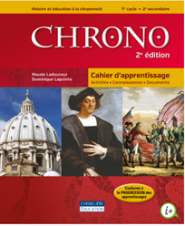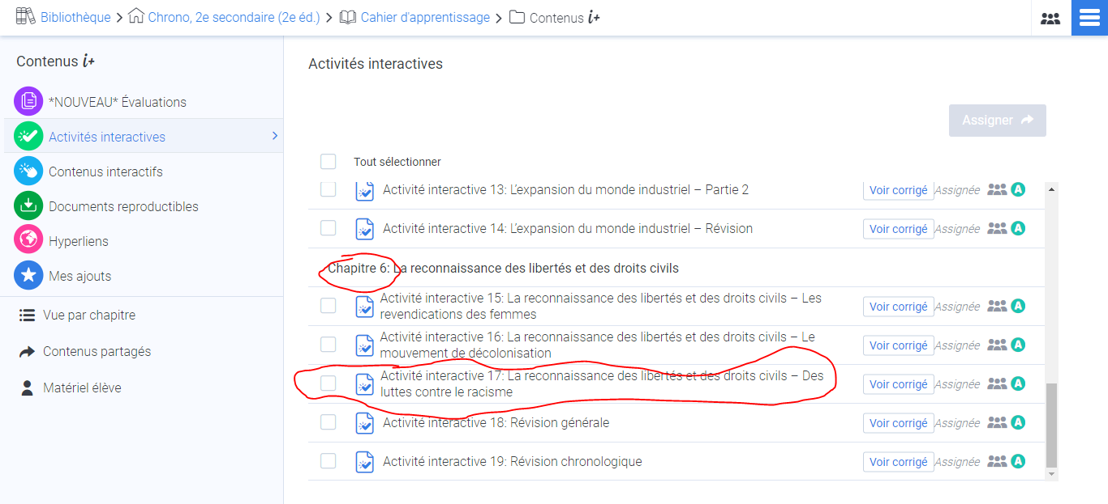

1. Dans ce contexte, hermétisme signifie « fermeture d’une personne par rapport aux autres; qui est difficile à aborder ; impénétrable. »
2. Personnage de film connu. C’est un enquêteur qui porte toujours le même imperméable.
3. Dire de nouveau
4. Manière atténuée de dire quelque chose.
5. « la condition de sa sœur » veut dire ici qu’elle avait un handicap.
6. Officier de justice qui doit identifier les causes et les circonstances de la mort de quelqu’un
7. Tressaillir : frémir, frissonner